Allentown Area Ecumenical Food Bank

BANCO DE ALIMENTOS CENTRO ECUMENICO, ALLENTOWN
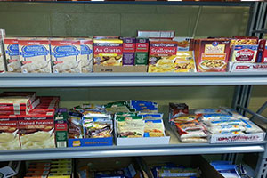
View Website and Full Address
Allentown, PA - 18102
(610) 821-1332
Food Pantry Location:
Email Website:
The Allentown Area Ecumenical Food Bank is located on Chew Street near 6th Street.
Hours: Monday - Friday 9:30 am - 11:45 am.
Please contact the Food Bank directly for more information.

Visite la página electrónica del Centro para la dirección completa ubicación del Banco de alimentos:
El Banco de Alimentos del Centro Ecuménico, Allentown está ubicado en la siguiente dirección: Chew Street, cerca de 6th Street.
Horario: lunes a viernes de 9:30 a.m. a 11:45 a.m.
Comuníquese directamente con el Banco de Alimentos para obtener más información.

Salem United Methodist Church
IGLESIA METODISTA UNIDA DE SALEM, ALLENTOWN

View Website and Full Address
Allentown, PA - 18102
(610) 432-2577
Food Pantry Location:
Email Website
Date: The third Saturday of the month.
Time: 9:00 am to 11:30 am
Requirements: ON FIRST VISIT ONLY: Bring I.D. and social security number of everyone within household.
Visitation limit: once per month. For more information, please call.

Ver pagina electronica para dirección completa
Allentown, PA - 18102
(610) 432-2577
Ubicación del Banco de alimentos:
Sitio web de correo electrónico
Abierto: El tercer sábado del mes.
Hora: 9:00 a.m. a 11:30 a.m.
Requisitos: SOLO EN LA PRIMERA VISITA: Traiga su identificación y número de seguro social de todos los miembros del hogar.
Límite de visitas: una vez al mes. Para obtener más información, por favor contáctenos vía telefónica.

Calvary Baptist Food Pantry BETHLEHEM
BANCO DE ALIMENTOS IGLESIA EL CALVARIO, BETHLEHEM
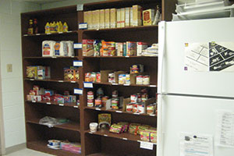

View Website and Full Address
Bethlehem, PA - 18017
(610) 365-5300
Food Pantry Location:
Days of Operation: Monday & Tuesday of the first full week of the month
Time: 9:00 AM-11:00 AM

Ver página electrónica para dirección completa.

Bethlehem, PA - 18017
(610) 365-5300
Ubicación del Banco de Alimentos:

Días de operación: lunes y martes de la primera semana completa del mes
Hora: 9:00 AM-11: 00 AM

SS Simon & Jude Food Pantry, BETHLEHEM

BANCO DE ALIMENTOS SS SIMON & JUDE, BETHELEHEM

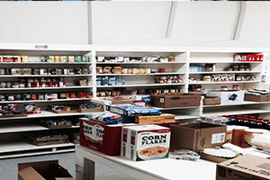
View Website and Full Address
Bethlehem, PA - 18018
(610) 866-5582
Food Pantry Location:

Website
Date of Operation: The 3rd Saturday or by appointment
Time: 9:00 am - 11:00 am, or by appointment. For more information, please call.

Ver página electrónica para dirección completa.
Bethlehem, PA - 18018
(610) 866-5582
Ubicación del Banco de Alimentos:
Fecha de Operación: el 3er sábado del mes o con cita previa.
Hora: 9:00 a.m. a 11:00 a.m., o con cita previa.

Para obtener más información, por favor llame via telefónica.

West Bethlehem Food Bank
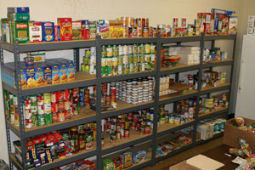
BANCO DE ALIMENTOS OESTE DE BETHLEHEM

View Website and Full Address
Bethlehem, PA - 18018
(610) 865-8216
Food Pantry Location:
Email
West Bethlehem Food Bank is located at the Holy Trinity Lutheran Church,
North Bethlehem Location: 3rd Avenue between Schaffer Street and West Market Street.
Day and Hours of Operation: Wednesday 10:00 am to 12:00 pm
Except the last Wednesday of the month: Open from 6:00 pm to 8:00 pm.
We serve individuals in need who reside in the West Bethlehem area. Proof of residence is required.
USDA Self Declaration of Need form must be completed. Once registered, individuals may request food once every 4 weeks.
Please call for more information.

Ver página electrónica para dirección completa.
Bethlehem, PA - 18018
(610) 865-8216
Ubicación del Banco de Alimentos:
El Banco de Alimentos del Oeste de Bethlehem está ubicado en la Iglesia Luterana Holy Trinity, área Norte de Bethelehem, ubicada en la: 3ra Avenida entre las calles Schaffer y West Market.
Abierto: miércoles de 10:00 a.m. a 12:00 p.m.
Excepto el último miércoles del mes: Abierto de 6:00 p.m. a 8:00 p.m.
Servimos a personas necesitadas que residen en el área oeste Bethlehem. Se requiere prueba de residencia.
Se debe completar el formulario de Declaración de necesidad del USDA. Una vez registrados, los individuos pueden solicitar alimentos una vez cada 4 semanas.
Por favor llame para más información

New Bethany Ministries Pantry, BETHLEHEM

BANCO DE ALIMENTOS, MINISTERIO NUEVA BETANIA, BETHLEHEM
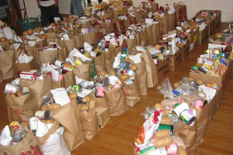
View Website and Full Address
Bethlehem, PA - 18015
(610) 691-5602
Food Pantry Location:
Email Website
Hours of Operation: Monday - Friday 10:30am - 11:30amFor more information, please call.
Go To Details Page For More Information

Ver página electrónica para dirección completa.
Bethlehem, PA - 18015
(610) 691-5602
Ubicación del Banco de Alimentos:
Visite la página electrónica para más detalles.
Horario: lunes a viernes de 10:30 a.m. a 11:30 a.m.
Para obtener más información, llame al (610) 691-5602
Visite la página electrónica para más información

Moravian Food Bank, BETHLEHEM

BANCO DE ALIMENTOS MORAVIAN, BETHLEHEM
View Website and Full Address
Bethlehem, PA - 18018
(610) 866-5661
Food Pantry Location:
Day: Third Saturday
Hours of Operation: 10:00 A.M. - 12:00 P.M.
Go To Details Page For More Information

Ver página electrónica para dirección completa.
Bethlehem, PA - 18018
(610) 866-5661
Ubicación del Banco de Alimentos:
Abierto: tercer sábado del mes
Horario: 10:00 a.m. - 12:00 PM.

Ir a la página electronica para detalles y más información.

Trinity UCC Pantry, BETHLEHEM

BANCO DE ALIMENTOS UCC TRINITY, BETHLEHEM

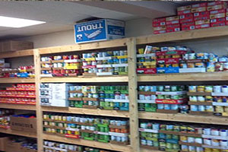
View Website and Full Address
Bethlehem, PA - 18018
(610) 691-8200
Food Pantry Location:
Days and times of Operation: Wednesdays only
1st, 2nd, & 4th Wednesdays 11:00 AM-12:30 PM
3rd Wednesday: 5:00 PM-6:30 PM
Go To Details Page For More Information

Ver página electrónica para dirección completa.
Bethlehem, PA - 18018
(610) 691-8200
Ubicación del Banco de Alimentos:
Días y horarios de operación: sólo miércoles
1er, 2do y 4to miércoles de mes 11:00 AM-12: 30 PM
3er miércoles: 5:00 PM-6: 30 PM
Ir a la página electronica para más detalles e información.

Catasauqua Ministerium Food Bank

BANCO DE ALIMENTOS MINISTERIO CATASAUQUA
View Website and Full Address
Catasauqua, PA - 18032
(610) 264-8366
Food Pantry Location:
For more information, please call.

Ver página electrónica para dirección completa.
Catasauqua , PA - 18032
(610) 264-8366
Ubicación del Banco de Alimentos:
Para obtener más información, por favor llame al teléfono aquí provisto.

Saint Paul's Evangelical Lutheran Church of Catasauqua

IGLESIA EVANGELICA LUTERANA SAN PABLO, CATASAUQUA
View Website and Full Address
Catasauqua, PA - 18032
(610) 264-3221
Food Pantry Location:

Email Website
Ver página electrónica para dirección completa.
Catasauqua, PA - 18032
(610) 264-3221
Ubicación del Banco de Alimentos:
Visite la página y el correo electrónico.
Para obtener más información, por favor llame via llamada telefónica.

